  Договор об оказании услуг связи



№ 44



2023-03-10



Саратов

Публичное акционерное общество междугородной и международной электрической связи "Ростелеком" (ПАО "Ростелеком") и Абонент, указанный в п.1 настоящего Договора, заключили настоящий Договор об оказании услуг связи на нижеследующих условиях:

## Сведения об Абоненте

Фамилия

Фамилия

Имя Отчество

Отчество

Имя

Дата рождения

Место

Вид (тип) пользовательского (оконечного) оборудования

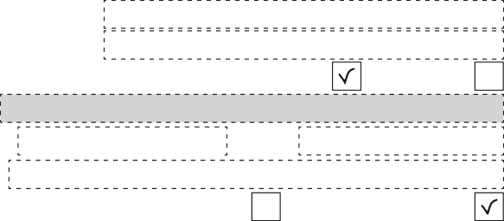Тип абонентской линии Использование оборудования



/

/

89875214521

Тарифный план

Услуга подключена

# телефонный аппарат проводная

Индивидуальное Коллективное

Промо-

рождения

Мобильный телефон

на условиях Акции

Дополнительные

услуги

период

Кодовое слово

6315

Серия

Способ оплаты услуг Кредитная система

Авансовая система

204054

## Паспортные данные / документ удостоверяющий личность

Выдан

Передача абонентского

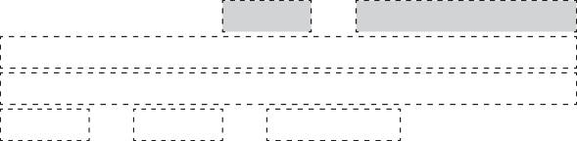№ оборудования

## Услуги междугородной и международной телефонной связи

В собственность, единовременный платеж

Абонентский номер

В собственность, с рассрочкой

платежа

Аренда

Когда

число

/ месяц /

год

Предварительный выбор оператора междугородной, международной связи

Выбор оператора междугородной, международной связи при каждом наборе

## Адрес регистрации

Оператор

# ПАО «Ростелеком»

Индекс

Район Населенный

Обл. / край

Код выбора оператора сети

междугородной телефонной связи

Тарифный план Услуга подключена

Код выбора оператора сети международной телефонной связи

Промо-

пункт

на условиях Акции**

период

Улица

Дом Корпус /стр. Квартира

Дата предоставления доступа к услугам местной/внутризоновой/ междугородной и международной телефонной связи

## Предоставление доступа к сети Интернет (телематические услуги связи)

1. **Адрес установки абонентского оборудования** Совпадает с адресом регистрации

## и услуг связи по передаче данных

Саратовская

410041

Индекс Обл. / край

IP адрес динамический

Ленинский

IP адрес статический

IP адрес

Район Населенный

пункт

Улица

Дом

# Саратов

|  |  |  |
| --- | --- | --- |
| Антонова | | |
| 10 | Корпус /стр. Квартира | 15 |

Технология предоставления доступа:

Полоса пропускания линии связи

в сети передачи данных (скорость)*

Тарифный план

Технологии развлечения

Дополнительные услуги

DOCSIS

xDSL

скорость

PON

FTTx

## Адрес, порядок и способ доставки счетов и уведомлений

Личный кабинет

E-mail

Способ оплаты услуг Кредитная система

Логин Пароль

Авансовая система

Адрес электронной почты

Иное

@

Личный кабинет

Услуга подключена на условиях Акции

Передача абонентского

В собственность,

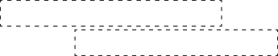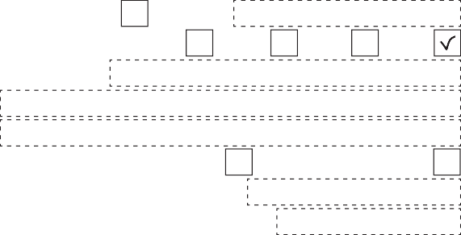

Промо- период

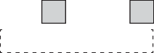В собственность,

Аренда

## Срок действия договора

Неопределенный

Со сроком

оборудования

единовременный

с рассрочкой

срок

действия

платеж

идентификатор

платежа Предоставление

## Согласен, если не указано иное, на получение информации

доступа не позднее

## рекламного характера. Данное согласие может быть отозвано путем обращения в контактный центр(88001000800) или при обращении

**в центр продаж и обслуживания**

## Услуги связи и передача абонентского оборудования

Не согласен

## Предоставление доступа к телевизионным каналам и/или видео по запросу

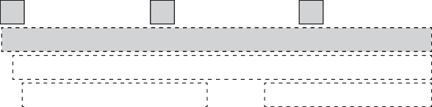Аналоговое ТВ Цифровое ТВ Интерактивное ТВ

Технологии развлечения

Тарифный план

## Услуги местной телефонной связи

Тарифный план

Безлимитный

Абонентский номер

Дополнительные

услуги

Услуга подключена

на условиях Акции



Промо- период

Услуга подключена на условиях Акции



## Услуги внутризоновой телефонной связи

Промо- период

Передача абонентского оборудования

В собственность, единовременный платеж

В собственность, с рассрочкой

платежа

Предоставление



идентификатор

Аренда

Схема (способ) включения оборудования



основной

## На использование сведений об абоненте

доступа не позднее

* Фактическая скорость доступа может быть ниже заявленной, поскольку определяется, в т.ч.,

## при информационно-справочном обслуживании согласен не согласен

текущими физическими характеристиками абонентской линии (линии доступа) и месторасположением запрашиваемого контента.

не согласен

## Согласен, если не указано иное, на получение СМС-рассылки. Данное согласие может быть отозвано путем обращения в центр продаж и обслуживания

1. Во всем остальном, что не урегулировано настоящим Договором, Абонент и ПАО "Ростелеком" руководствуются Правилами оказания услуг связи ПАО "Ростелеком" физическим лицам, являющимися приложением к Договору и его неотъемлемой частью, а также Федеральным законом "О связи" и иными нормативными правовыми актами, регулирующими соответствующие отношения. Правила оказания услуг cвязи ПАО "Ростелеком" размещены на сайте ПАО "Ростелеком" по адресу: www.company.rt.ru, а также в центрах продаж и обслуживания ПАО "Ростелеком".
2. Подписанием настоящего Договора Абонент подтверждает своё согласие со всеми его условиями, с Правилами оказания услуг связи ПАО "Ростелеком" физическим лицам, являющимися неотъемлемой частью настоящего Договора, с условиями проведения Акции (п.7. настоящего Договора), с действующими Тарифами, в т.ч. со специальными Тарифами на услуги связи, с которыми Абонент ознакомлен и согласен с их применением, дает согласие на размещение оборудования связи ПАО «Ростелеком» в местах общего пользования, а также с тем, что до него в понятной, доступной форме и в полном объеме доведены сведения об основных потребительских свойствах предоставляемых ПАО "Ростелеком" услуг, цены/тарифы на услуги, тарификация соединений, порядок и сроки расчетов, правила и условия оказания и использования услуг, информация о ПАО "Ростелеком", территория обслуживания и иная необходимая информация, в т.ч. предусмотренная п.п. 17 и 56 Правил оказания услуг телефонной связи (утв. Постановлением Правительства РФ № 1342 от 09.12.2014г.), п.14 Правил оказания телематических услуг связи (утв. Постановление Правительства РФ № 575 от 10.09.2007г.), п.15 Правил оказания услуг связи по передаче данных (утв. Постановление Правительства РФ № 32 от 23.01.2006г.) и п.11 Правил оказания услуг связи для целей телевизионного вещания и (или) радиовещания (утв. Постановлением Правительства РФ № 785 от 22 декабря 2006г.).
3. Подписанием настоящего Договора, Абонент подтверждает свое согласие, что при подписании Договора со стороны ПАО "Ростелеком" может использоваться аналог собственноручной подписи уполномоченного лица и/или печати ПАО "Ростелеком", а также факсимильное воспроизведение с помощью средств механического копирования.
4. **Телефон ПАО «Ростелеком» для справок: 8 800 100 0 800**

## Телефон технической поддержки ПАО "Ростелеком":

**Сайт ПАО «Ростелеком»:** **www.company.rt.ru, saratov.rt.ru**

1. **Реквизиты и подписи сторон:** ПАО «Ростелеком» Абонент/представитель Абонента по доверенности

Публичное акционерное общество «Ростелеком» (Оператор) ИНН 7707049388 /КПП 645243001 /ОГРН 1027700198767

Юридический адрес: 191167, г. Санкт-Петербург, вн. тер. г. муниципальный округ Смольнинское, наб. Синопская, д.14, Литера А

Почтовый адрес: 410012, РФ, Саратовская обл., г. Саратов, ул. Киселева, д.40

Получатель платежа: ПАО РОСТЕЛЕКОМ

р/с 40822810338000000002

в ПАО СБЕРБАНК, БИК 044525225

к/с 30101810400000000225

Заместитель директора макрорегионального филиала - Директор по работе с массовым сегментом

Иванов П.В.

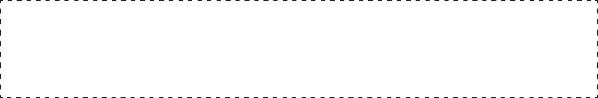

Адрес: индекс, об. Область, ул. Улица, д. дом, кВ квартира

Фамилия Имя Отчество



Ф.И.О. и подпись